МИНИСТЕРСТВО НАУКИ И ВЫСШЕГО ОБРАЗОВАНИЯ
РОССИЙСКОЙ ФЕДЕРАЦИИ
Федеральное государственное бюджетное образовательное учреждение
высшего образования
«Забайкальский государственный университет»

(ФГБОУ ВО «ЗабГУ»)

Факультет энергетический
Кафедра информатики, вычислительной техники и прикладной математики

УЧЕБНЫЕ МАТЕРИАЛЫ
для студентов заочной формы обучения
(с полным сроком обучения)

по дисциплине «Дискретная математика»

для направления подготовки 09.03.01 Информатика и вычислительная техника

Общая трудоемкость дисциплины – 5 зачетных единиц.
Форма текущего контроля в семестре – контрольная работа.
Курсовая работа (курсовой проект) (КР, КП) – нет.
Форма промежуточного контроля в семестре – экзамен.

Чита 2018

Краткое содержание курса

1. Теория множеств.
2. Алгебраические системы.
3. Комбинаторика.
4. Теория графов.
Форма текущего контроля – Контрольная работа №1

Контрольная работа № 1 состоит из десяти заданий. Номер варианта определяется по последней цифре шифра зачетной книжки. Цифра 0 соответствует варианту 10.
После полного выполнения данной работы проводится защита контрольной работы в устной форме: студент объясняет решение каждого задания и отвечает на теоретические вопросы, связанные с этим заданием.
Контрольная работа выполняется в рукописном виде в тетради. Оформление письменной работы согласно МИ 01-02-2018 Общие требования к построению и оформлению учебной текстовой документации.
.

Контрольная работа №1
Элементы теории множеств

ВАРИАНТ 1
- Доказать, что
а) А ⊂ В < = > A ∪ B = В
б) А \ (В \ С) = (А \ В) ∪ (А ∩ С)
- А = {1, 2, 3, 4, 5}. Является ли отношение Р рефлексивным, симметричным, транзитивным или антисимметричным, если Р = { (a,b) ⎢a,b ∈A, a - b – четное}/
- f: A -> B и g: B -> C – отношения. Что является областью определения f g, когда:
а) f и g – функции
б) f – функция, g – отображение.
4. Понятие функции и отображения. Виды функций.

ВАРИАНТ 2
- Доказать, что
а) А ⊂ В < = > A ∩ B = А
б) (А \ В) \ С = (А \ С) \ (В \ С)
- f: A -> B и g: B -> C – отношения. Что является областью определения f g, когда:
а) f – отображение, g – функция
б) f и g – отображения
- А = {1, 2, 3, 4, 5}. Является ли отношение Р рефлексивным, симметричным, транзитивным или антисимметричным, если Р = { (a,b) ⎢a,b ∈A, a + b – четное}.
- Отношения. Основные понятия: n-местный предикат, бинарное отношение, обратное отношение, области определения и изменения отношения, образ и прообраз множества Х относительно отношения Р, графическое представление отношений.

ВАРИАНТ 3
- Доказать, что
а) А ⊂ В < = > A \ B = ∅
б) (А \ В) ∩ С = (А ∩ С) \ В
- Отношение на Р (множестве всех людей) определяется как Р = { (a,b) ⎢a и b имеют общего предка}.
Какими свойствами обладает это отношение?
- Доказать, что если функция f инъективна, то существует f ⁻¹ .
- Обратные функции и отображения.

ВАРИАНТ 4
- Доказать, что
а) А ⊂ В < = > ‾A ∪ B = U
б) (А ∪ В) \ С = (А \ С) ∪ (В \ С)
- Р – множество всех людей.
R = { (x,y) ⎢x,y ∈ P и x является отцом y}.
S = { (x,y) ⎢x,y ∈ P и x – дочь y}.
Описать явно отношение R²?
- Если функция f сюръективна, следует ли отсюда, что f ⁻¹ отображение?
- Отношения, свойства отношений.

ВАРИАНТ 5
- Доказать, что
а) А ∪ В = В < = > A ∩ B = А
б) (А ∩ В) \ С = (А \ С) ∩ (В \ С)
- Р – множество всех людей.
R = { (x,y) ⎢x,y ∈ P и x является отцом y}.
S = { (x,y) ⎢x,y ∈ P и x – дочь y}.
Описать явно отношение S²?
- А = {-10, -9, ..., 0, 1, ...,9, 10}. Какие из указанных отношений на множестве А являются функциями? Дать противоречащие примеры в случаях, когда отношение не является функцией.
Если отношение является функцией, то дать характеристику этой функции.
а) Р₁ = { (x,y) ⎢x,y ∈A, x = y²}
б) Р₂ = { (x,y) ⎢x,y ∈A, x² = y}
4. Операции над множествами.

ВАРИАНТ 6
- Доказать, что
а) А ∪ В = В < = > A \ B = ∅
б) Вытекает ли из А \ В = С, что А = В ∪ С?
- Р – множество всех людей.
R = { (x,y) ⎢x,y ∈ P и x является отцом y}.
S = { (x,y) ⎢x,y ∈ P и x – дочь y}.
Описать явно отношение S•R?
- А = {-10, -9, ..., 0, 1, ...,9, 10}. Какие из указанных отношений на множестве А являются функциями? Дать противоречащие примеры в случаях, когда отношение не является функцией.
Если отношение является функцией, то дать характеристику этой функции.
а) Р₁ = { (x,y) ⎢x,y ∈A, x = -y}
б) Р₂ = { (x,y) ⎢x,y ∈A, x = 6}
4. Составные отношения.

ВАРИАНТ 7
- Доказать, что
а) А ∪ В = В < = > ‾A ∪ B = U
б) Вытекает ли из А = В ∪ С, что А \ В = С?
- Р – множество всех людей.
R = { (x,y) ⎢x,y ∈ P и x является отцом y}.
S = { (x,y) ⎢x,y ∈ P и x – дочь y}.
Описать явно отношение S•R⁻¹?
- А = {-10, -9, ..., 0, 1, ...,9, 10}. Какие из указанных отношений на множестве А являются функциями? Дать противоречащие примеры в случаях, когда отношение не является функцией.
Если отношение является функцией, то дать характеристику этой функции.
а) Р₁ = { (x,y) ⎢x,y ∈A, x³ = y}
б) Р₂ = { (x,y) ⎢x,y ∈A, x = y³}
4. Понятия функции и отображения. Виды функций.

ВАРИАНТ 8
- Доказать, что
а) А ∩ В = В < = > В \ А = ∅
б) Верно ли указанное равенство:
А ∪ (В \ С) = (А ∪ В ) \ С?
Если нет, то в какую сторону имеет место включение?
- Р – множество всех людей.
R = { (x,y) ⎢x,y ∈ P и x является матерью y}.
S = { (x,y) ⎢x,y ∈ P и x – дочь y}.
Описать явно отношение R⁻¹ •S?
- А = {-10, -9, ..., 0, 1, ...,9, 10}. Какие из указанных отношений на множестве А являются функциями? Дать противоречащие примеры в случаях, когда отношение не является функцией.
Если отношение является функцией, то дать характеристику этой функции.
а) Р₁ = { (x,y) ⎢x,y ∈A, x = ⎢y ⎢}
б) Р₂ = { (x,y) ⎢x,y ∈A, x² = y}
4. Принцип математической индукции.

ВАРИАНТ 9
- Доказать, что
а) А \ В = ∅ < = > ‾A ∪ B = U
б) (А ∩ В) \ С = (А \ С) ∩ (В \ С)
- Р – множество всех людей.
R = { (x,y) ⎢x,y ∈ P и x является отцом y}.
S = { (x,y) ⎢x,y ∈ P и x – дочь y}.
Описать явно отношение R⁻¹ • S⁻¹?
- f : A -> B и g : B -> C – функции. Доказать, что если f и g инъективны, то f g инъективна.
4. Матрица бинарного отношения. Ее свойства.

ВАРИАНТ 10
- Доказать, что
а) А ∩ (В \ А) = ∅
б) (А ∪ В) \ С = (А \ С) ∪ (В \ С)
- Р – множество всех людей.
R = { (x,y) ⎢x,y ∈ P и x является отцом y}.
S = { (x,y) ⎢x,y ∈ P и x – дочь y}.
Описать явно отношение R • S⁻¹?
- f : A -> B и g: B -> C – функции. Доказать, что если f и g сюръективны, то f g сюръективна.
4. Отношения. Свойства отношений.

Теория графов

Условия к заданиям для всех вариантов общие:

1. В графах G₁ и G₂ пометить вершины и дуги ( в графе G₂ ).
а) Построить матрицу смежностей графа G₁;
б) Построить матрицу смежностей и инцидентностей мультиграфа G₂;
в) Восстановить граф по матрице смежностей А_{G}. Задать G с помощью списка дуг и с помощью структуры смежности.

2. Даны графы G₁ и G₂ . Построить:
G₁ ∩ G₂ , G₁ ∪ G₂ , G₁ ⊕ G₂ ,‾G₁ ,‾G₂ , G₁ × G₂ , G₁ [G₂]. Вершины пометить самим.

3. Построить:
а) граф гомоморфный функции;
б) изоморфный функции;
в) граф, являющийся афтоморфизмом данного.

4. Найти матрицу достижимости, контрдостижимости. Указать все сильные компоненты связности графа.

5. Определить диаметр, радиус и центр графа.

6. а) Пометить вершины. Из неорграфа получить контурный орграф. Расставить веса дуг. Найти кратчайшее расстояние от вершины 1 до всех остальных (вершин).
б) Из неорграфа получить бесконтурный орграф. Найти кратчайшее расстояние от вершины 1 до всех остальных во взвешенном бесконтурном орграфе.
в) Найти один из кратчайших маршрутов (любой).

Вариант 1
1.
а) б)
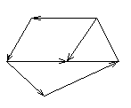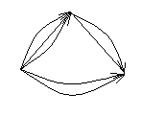
G₁ G₂
в)

2.
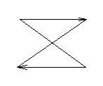 G₁ 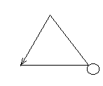 G₂

3. 4.
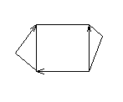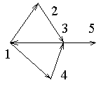
5. 6.
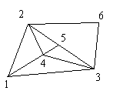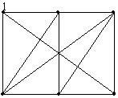

Вариант 2

1.
а) б)
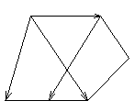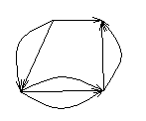
G₁ G₂
в)

2.
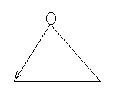 G₁ 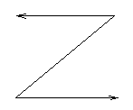 G₂

3. 4.
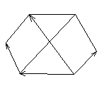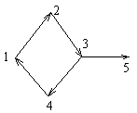

5. 6.
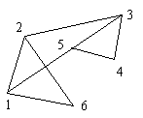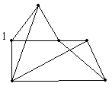

Вариант 3
1.
а) б)
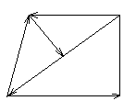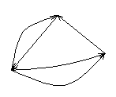
G₁ G₂
в)
2.
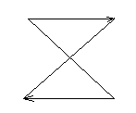 G₁ 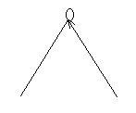 G₂
3. 4.
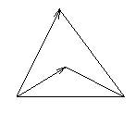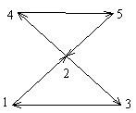

5. 6.
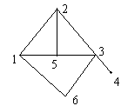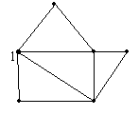
Вариант 4
1.
а) б)
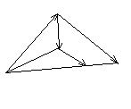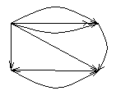
G₁ G₂
в)
2.
G₁ 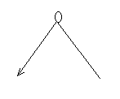 G₂
3. 4.
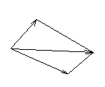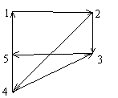
5. 6.
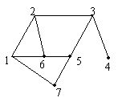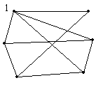

Вариант 5
1.
а) б)
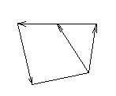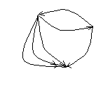
G₁ G₂
в)

2.
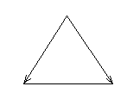 G₁ 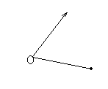 G₂
3. 4.
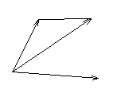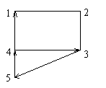
5. 6.
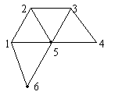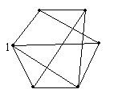

Вариант 6
1.
а) б)
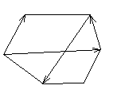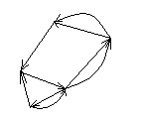
G₁ G₂
в)
2.
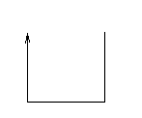 G₁ 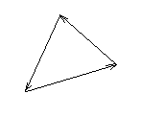 G₂

3. 4.
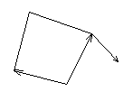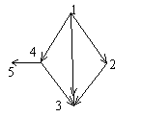
5. 6.
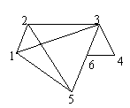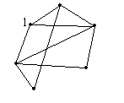

Вариант 7
1.
а) б)
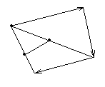
G₁ G₂

в)

2.
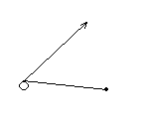 G₁ 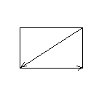 G₂
3. 4.
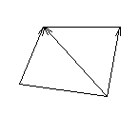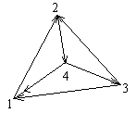

5. 6.
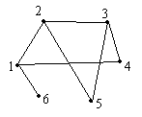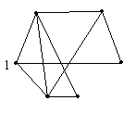

Вариант 8

1.
а) б)
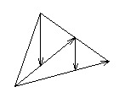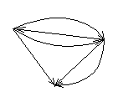
G₁ G₂
в)
2.
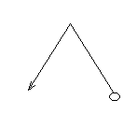 G₁ 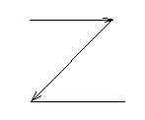 G₂

3. 4.
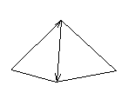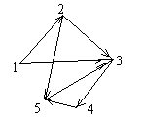

5. 6.
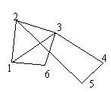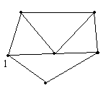
Вариант 9

а) б)

G1 G2

в)

1 0 1 0
0 1 0 0
Ав = 0 0 1 0
1 0 0 0

2.

G1 G2

3.

4.
1 2

3

8 7 6

5 4

5.

2 3

1 4

5

6
6.
1

Вариант 10

1. а) б)

G1 G2
в)
0 1 0 0 1
1 0 1 0 1
Ав= 0 0 1 0 0
0 1 0 0 0
1 0 0 1 0
2.

G1 G2
3.

4.

1
2

6

5

3
4

5.

3

2 6 4

1 5
6.

1

Вопросы к защите Контрольной работы № 1

- Понятие множества, подмножества. Виды множеств. Способы задания. Диаграммы Эйлера-Венна.
- Операции над множествами: объединение, пересечение, разность, симметрическая разность (кольцевая сумма), дополнение множества, декартово произведение, отношение между множествами, формирование булеана множества. Основные законы операций пересечения, объединения и дополнения.
- Отношения на множествах. Бинарное отношение, его область определения и область значения. Обратное отношение. Образ и прообраз множества X относительно отношения P. Графическое представление отношений, составные отношения (произведение бинарных отношений).
- Понятие функции и отображения. Сюрьективные, инъективные, биективные, функции. Обратные функции и отображения.
- Мощность множества. Конечные и бесконечные множества. Теорема Кантора-Бернштейна. Операции на кардинальных числах.
- Матрица бинарного отношения и ее свойства. Свойства бинарных отношений: рефлексивность, симметричность, антисимметричность, транзитивность. Отношения эквивалентности и разбиения. Фактор-множества. Отношения порядка.
- Виды и способы задания графов. Морфизмы в графах. Матрицы смежности и инцидентности. Пометки в графах. Матрица весов. Подграфы и части графа.
- Операции над графами: добавление и удаление вершины, добавление и удаление дуги, отождествление вершин, дополнение вершин, дополнение графа, объединение, пересечение, кольцевая сумма, соединение, произведение, композиция графов. N-мерные кубы.
- Маршруты, пути. Достижимость в графах. Связность. Компоненты связности.
- Расстояния в графах. Кратчайшие расстояния. Алгоритмы Форда-Беллмана, Дейкстры. Восстановление маршрута по кратчайшему расстоянию.

Форма промежуточного контроля

Экзамен:
Экзаменационный билет включает в себя четыре задания:
- два теоретических вопроса;
- два практических задания.

Перечень примерных вопросов для подготовки к экзамену

- Множества. Основные понятия. Диаграммы Эйлера-Венна.
- Операции над множествами. Основные тождества.
- Отношения. Графическое представление бинарных отношений. Понятие функции и отображения. Виды функций. Обратные функции и отображения. Натуральные числа. Принцип математической индукции.
- Мощность множества. Матрица бинарного отношения. Свойства отношений.
- Отношение эквивалентности и разбиения. Фактор – множества. Отношение порядка.
- Алгебраические системы. Основные понятия. Фундаментальные алгебры.
- Морфизмы в алгебраических системах. Алгебры отношений и реляционные алгебры.
- Основные комбинаторные конфигурации: перестановки, сочетания, размещения.
- Разбиения.
- Виды и способы задания графов.
- Подграфы и части графа. Операции над графами.
- Маршруты, достижимость, связность. Расстояния в графах.
- Расстояния в графах. Алгоритмы Форда-Беллмана, Дейкстры.
- Степени вершин. Эйлеровы графы. Гамильтоновы графы.
- Остовы графов. Обходы графа по ширине и глубине.
- Фундаментальные циклы.
- Разрезы. Сети. Связь разрезов и циклов.
- Раскраска графа.

Критерии формирования оценок экзамена

Экзамен проводится в устной форме: обсуждается теоретический материал и приводится решение практических заданий с объяснением.
При выставлении оценки учитывается активность студента во время аудиторных занятий, и результаты собеседований по лекционному материалу и материалу практических занятий.
Оценка «отлично» – полный, развернутый ответ на все вопросы билета.
Оценка «хорошо» – полный ответ на любые три вопроса билета.
Оценка «удовлетворительно» – дан ответ на любые два вопроса.
Оценка «неудовлетворительно» – ставится в случае, если студент не выполнил ни одного практического задания или ответил только на один теоретический и один практический вопрос из четырех предложенных.

Учебно-методическое и информационное обеспечение дисциплины

Основная литература
1. Белоусов А.И. Дискретная математика: учебник / под ред. В.С. Зарубина, А.П. Крищенко. – 3-е изд., стер. – М.: МГТУ, 2004. – 744 с.: ил.
2. Гаврилов Г.П. Задачи и упражнения по дискретной математике: учеб. пособие. / Г.П. Гаврилов, А.А. Сапоженко. – 3-е изд., перераб. – М.: ФИЗМАТЛИТ, 2006. – 416 с.
3. Кузнецов О.П. Дискретная математика для инженера: учеб. пособие. / О.П. Кузнецов. – 5-е изд., стер. – СПб.: Лань, 2007. – 400 с.: ил.
4. Макоха А.Н. Дискретная математика: учеб. пособие. / А.Н. Макоха, П.А. Сахнюк, Н.И. Червяков. – М.: ФИЗМАТЛИТ, 2005. – 368 с.
5. Новиков Ф.А. Дискретная математика для программистов: учебник. / Ф. А. Новиков. – 3-е изд. – СПб.: Питер, 2009. – 384 с.: ил.
6. Соболева Т.С. Дискретная математика: учебник. / Т.С. Соболева, А.В. Чечкин. / Под ред. А.В. Чечкина. – М.: Академия, 2006. – 256 с.
7. Спирина М.С. Дискретная математика: учебник. / М.С. Спирина, А.А. Спирин. – 4-е изд., испр. – М.: Академия, 2007. – 368 с.

Дополнительная литература

8. Иванов Б.Н. Дискретная математика. Алгоритмы и программы. Полный курс. / Б.Н. Иванов. – М.: ФИЗМАТЛИТ, 2007. – 408 с.
9. Хаггарти Р. Дискретная математика для программистов: учеб. пособие. / Под ред. С.А. Кулешова. – 2-е изд., доп. – М.: Техносфера, 2005. – 400 с.
10. Яблонский С.В. Введение в дискретную математику: учебное пособие. / под ред. В.А. Садовничего. – 3-е изд., стереотип. – М.: Высш. школа, 2002. – 384 с.

Базы данных, информационно-справочные и

поисковые системы

- http://window.edu.ru/Единый образовательный портал.
- http://library.zabgu.ru/Библиотека ЗабГУ.

Ведущий преподаватель:
к. ф. – м. н., доцент, доцент кафедры информатики, вычислительной техники и прикладной математики Коган Евгения Семеновна

Заведующий кафедрой информатики, вычислительной техники и прикладной математики к. т. н., доцент Валова Ольга Валерьевна

